Settore Cultura Vicenza Circolare n°1416
Responsabili : A. Suriano

Vicenza 19 Dicembre 2012

Il Settore Cultura Vicenza vi invita ad un altro straordinario evento per ascoltare la voce inconfondibile, ruvida e nera, di

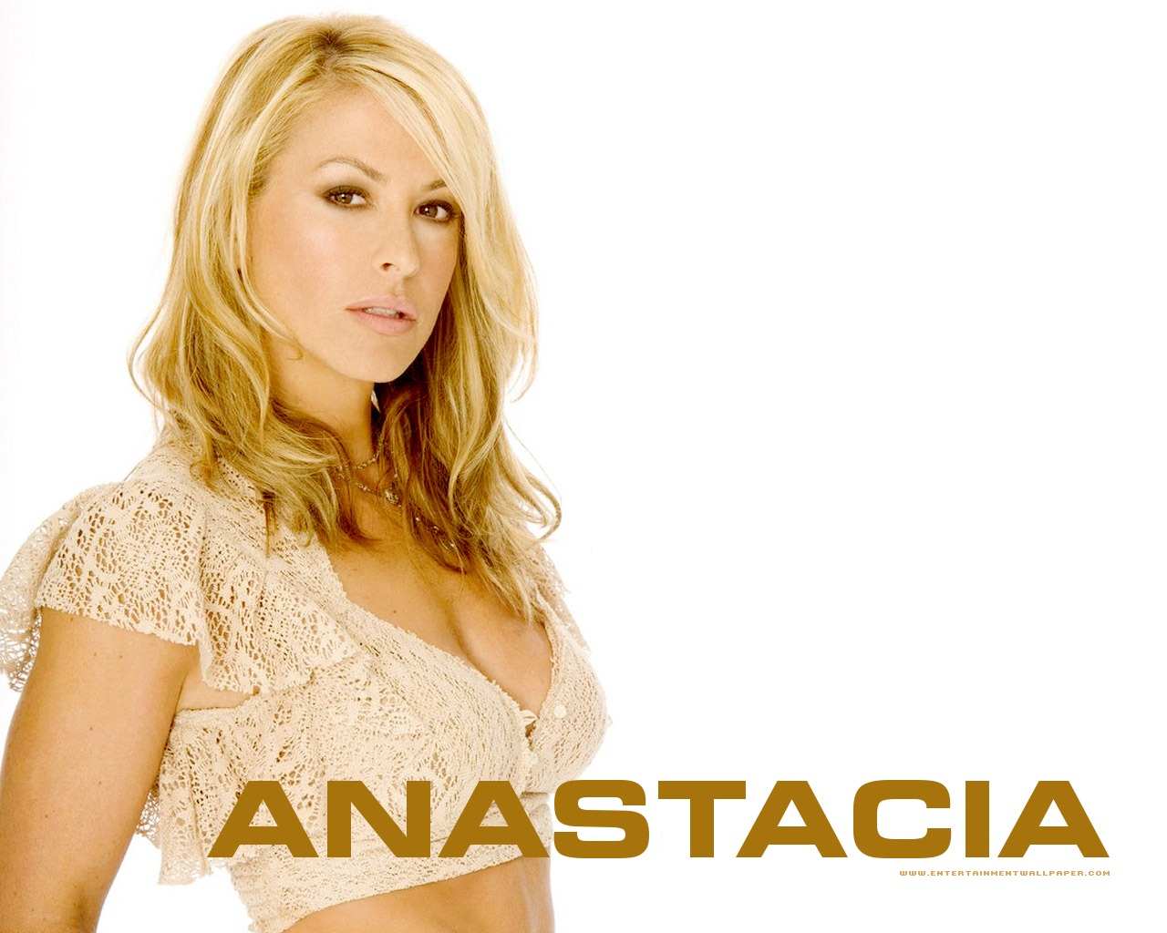

A seguito dell’uscita dell’ultimo album “It’s a man’s world” , Anastacia torna dunque a cantare dal vivo. Una voce portentosa, che le ha permesso di muoversi con facilità tra pop, soul e rock, ispirandosi a artisti come Aretha Franklin, Elton John e Tina Turner.Modelli che ne hanno plasmato la musica, che è risultata un mix post moderno di generi, saldati da una presenza scenica importante e soprattutto da una voce incredibile
In possesso di una voce soul davvero "black", Anastacia ha esordito nel 2000, a quasi 30 anni e dopo oltre 10 di gavetta, con "Not that kind" che ha venduto oltre 5 milione di dischi in tutto il mondo.
Grazie ai singoli "Not That Kind" e "I'm Outta Love", per il quale ha ricevuto i complimenti di Elton John e Michael Jackson, diventate immediatamente un successo, Anastacia si inserisce velocemente nel novero delle superstar internazionale ed è solo l'inizio di una delle carriere più importanti del Nuovo Millennio.
Il secondo album "Freak Of Nature", uscito nel 2001, bissa il successo del debutto e vende più di 4,5 milioni di copie, ottenendo il disco di platino in più di 14 stati. All'inizio del 2003 l'ascesa della star di Chicago viene interrotta da un cancro al seno, vinto con fortuna, coraggio e determinazione che rendono ancora più forte Anastacia e la sua terza fatica discografica, intitolata semplicemente "Anastacia", la riporta subito in vetta alle classifiche planetarie di vendita e gradimento con 16 milioni di copie vendute e il primo tour Europeo, ovunque sold out con oltre 1 milione di spettatori in ben 25 stati, memorabile il concerto del 28 ottobre 2004 al Forum di Assago.
Dal terzo album viene estratto "Left Outside Alone", colonna sonora martellante di uno spot della telefona mobile come già "Paid My Dues" in precedenza e Anastacia viene consacrata anche come la Regina degli spot. Non conosce soste il successo della poliedrica cantante americana e anche il quarto album "Heavy Rotation", pubblicato nel 2008, registra numeri da capogiro e vanta la presenza di straordinarie firme delle scene musicali, quali Ne-Yo, Lester Mendez, JR Rotem, Guy Chambers e Rodney Jerkins, tanto per citarne alcune.
Siamo riusciti ad opzionare, 50 biglietti di Platea Numerata al prezzo di:

SOCI € 40,00 OSPITI € 63,50
SOCI UNDER 10 GRATUITO OSPITI UNDER 10 € 12,00

Le prenotazioni dovranno pervenire alla Segreteria del Circolo Dipendenti, preferibilmente a mezzo fax, o via mail, utilizzando l’allegato modulo, entro venerdì 28 dicembre 2012 e saranno accolte sulla base dell’ordine cronologico di ricevimento, dando la priorità ai Soci, secondo le consuete modalità.

L’addebito dei biglietti sarà effettuato alla chiusura delle iscrizioni e varrà come conferma.
La consegna dei biglietti avverrà presso la Segreteria del Circolo durante l’orario di apertura ; su richiesta degli interessati i biglietti potranno essere inviati per posta interna, senza peraltro alcuna responsabilità del Circolo per eventuali disguidi nella consegna, presso l’ufficio/filiale indicati dal richiedente nell’allegato modulo di prenotazione.
Ognuno si recherà al Gran Teatro Geox con mezzi propri.

Come arrivare:
Il parcheggio, a pagamento, non custodito, dell’Ex-Foro Boario si trova in Corso Australia (Tangenziale Ovest di Padova) in direzione Limena, tra le uscite 4 (via Chiesanuova) e 3 (via Montà).
Se si proviene da Padova Sud, il parcheggio si trova sulla destra circa 200m dopo l’uscita 4.
Se si proviene da Padova Ovest – Limena, per accedere al parcheggio si deve uscire all’uscita 4 con direzione “centro” (l’uscita si trova dopo esser passati sotto il cavalcavia) e quindi rientrando subito in Corso Australia in direzione opposta (indicazioni per Castelfranco-Bassano). Il parcheggio si trova sulla destra 200m dopo l’immissione in Corso Australia.

av CIRCOLO DIPENDENTI B.P.VI.

Modulo da ritornare alla Segreteria del Circolo entro venerdì 28 dicembre 2012

Il sottoscritto _________________________________ Uff/Fil _____________________

Tel. cellulare ________________________ indirizzo e_mail ______________________________
prenota i biglietti per i seguenti nominativi:

COGNOME E NOME | SOCIO | OSPITE | UNDE 10
 | ❑ | ❑ | ❑
 | ❑ | ❑ | ❑
 | ❑ | ❑ | ❑
 | ❑ | ❑ | ❑

Autorizza l’addebito nel proprio C/C fil ________ conto ____________ di € _________________

INVIARE I BIGLIETTI ALLA FILIALE/UFFICIO (compreso codice Filiale)

cod.____________Filiale___________________________________________________

❑ Trattenere in Segreteria Circolo

Data .........../..................../............. firma ......................................

